МИНИСТЕРСТВО НАУКИ И ВЫСШЕГО ОБРАЗОВАНИЯ РОССИЙСКОЙ ФЕДЕРАЦИИ федеральное государственное бюджетное образовательное учреждение высшего образования
"ДОНЕЦКИЙ НАЦИОНАЛЬНЫЙ ТЕХНИЧЕСКИЙ УНИВЕРСИТЕТ"

Кафедра экономической кибернетики

Лабораторная работа №6
по дисциплине «Инжиниринг и управление данными»
на тему: «Условные выражения с оператором CASE»

Выполнил:
ст. гр. ИТИм-25
Скиндер И.П.

Проверил:
доц. Романюк В.В.

Донецк, 2026
Цель работы: Научиться использовать оператор условного перехода CASE в двух формах: со значениями и с условиями поиска.

1. Настройка среды разработки (Docker Compose)
Лабораторная работа выполняется на базе данных student, запущенной в изолированном контейнере через файл docker-compose.yml в папке lab-06.
services:
db:
image: mysql:8.0
container_name: mysql-lab06
restart: always
command:
[
"mysqld",
"--character-set-server=utf8mb4",
"--collation-server=utf8mb4_unicode_ci",
]
environment:
MYSQL_ROOT_PASSWORD: secret
MYSQL_DATABASE: lab
ports:
- "3312:3306"
volumes:
- lab06-data:/var/lib/mysql
- ../student-init.sql:/docker-entrypoint-initdb.d/init.sql
networks:
- shared
ports: "3312:3306" — уникальный порт хоста для лабораторной №6, исключающий конфликты при одновременном запуске нескольких лабораторных работ.
volumes: ../student-init.sql — монтирует общий файл схемы базы данных из корня проекта. Все лабораторные работы с №2 по №11 используют одну и ту же схему student.

2. Теоретические сведения
Оператор CASE в языке SQL выполняет роль условного перехода и существует в двух формах.
Первая форма — CASE со значением — сравнивает проверяемое выражение с набором конкретных значений:
CASE проверяемое_значение
WHEN значение1 THEN результат1
WHEN значение2 THEN результат2
ELSE результатX
END
Вторая форма — CASE с условием поиска — проверяет произвольные логические выражения для каждой строки:
CASE
WHEN условие1 THEN результат1
WHEN условие2 THEN результат2
ELSE результатX
END
Ключевое слово ELSE необязательно — если оно отсутствует и ни одно условие не выполнено, возвращается NULL. Оператор CASE завершается ключевым словом END и может использоваться с псевдонимом AS.

3. Выполнение заданий

Задание 1. Перевести каждую оценку в рейтинговый балл
За оценку меньше 3 начисляется 0 баллов, от 3 до 4 — 1 балл, за оценку 5 — 2 балла. Используется форма CASE с условиями поиска, поскольку границы диапазонов задаются логическими выражениями, а не точными значениями.
SELECT kod_student, ocenka,
CASE
WHEN ocenka < 3 THEN 0
WHEN ocenka < 5 THEN 1
WHEN ocenka = 5 THEN 2
END AS РЕЙТИНГОВЫЙ_БАЛ
FROM uspev;
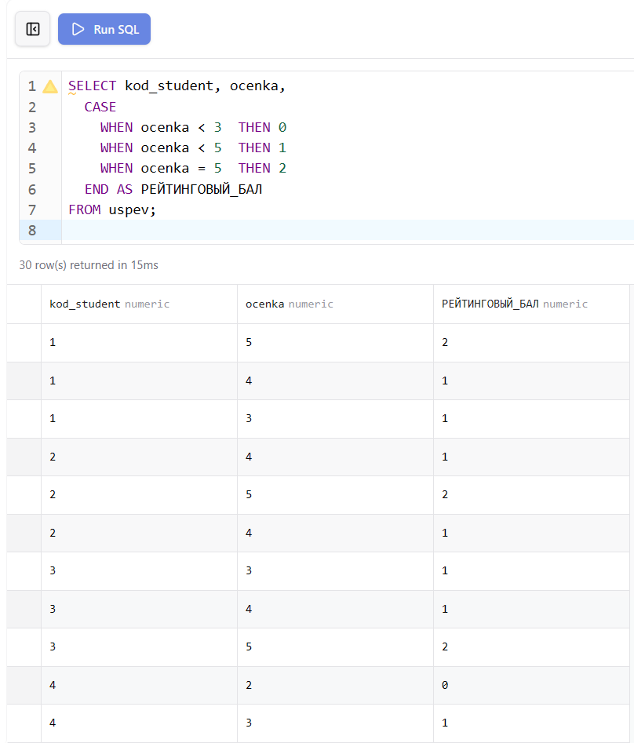
Рисунок 1 – Перевод оценок в рейтинговые баллы

Задание 2. Вывести список оценок и их буквенное обозначение
5 — «отлично», 4 — «хорошо», 3 — «удовлетворительно», 2 — «неудовлетворительно». Используется форма CASE со значением, поскольку сравниваются точные числовые значения оценок.
SELECT ocenka,
CASE ocenka
WHEN 5 THEN 'Отлично'
WHEN 4 THEN 'Хорошо'
WHEN 3 THEN 'Удовлетворительно'
WHEN 2 THEN 'Неудовлетворительно'
END AS БУКВЕННАЯ_ОЦЕНКА
FROM uspev;
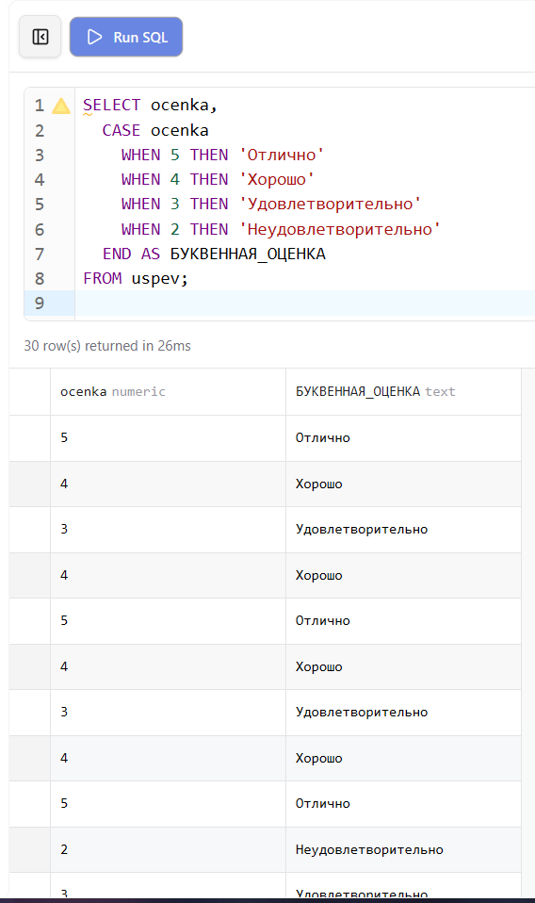
Рисунок 2 – Буквенное обозначение оценок

Задание 3. Вывести список оценок по системе «зачёт-незачёт»
Оценки 4 и 5 — «зачёт», остальные — «незачёт». Поскольку условие охватывает диапазон значений, применяется форма CASE с условиями поиска.
SELECT ocenka,
CASE
WHEN ocenka >= 4 THEN 'Зачёт'
ELSE 'Незачёт'
END AS ЗАЧЕТ
FROM uspev;
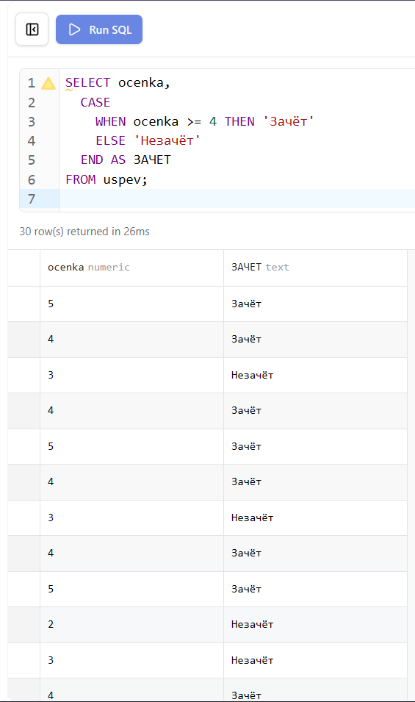
Рисунок 3 – Система зачёт-незачёт

Задание 4. Вывести названия групп и названия специальностей
«МФ-МАТ» — Математика, «МФ-ПИЭ» — Прикладная информатика в экономике, «МФ-Инф» — Информатика. В случае другого обозначения повторяется название группы. Используется форма CASE со значением, сравнивающая точные строковые значения.
SELECT nazvanie,
CASE nazvanie
WHEN 'МФ-МАТ-4-1' THEN 'Математика'
WHEN 'МФ-МАТ-4-2' THEN 'Математика'
WHEN 'МФ-ПИЭ-4-1' THEN 'Прикладная информатика в экономике'
WHEN 'МФ-Инф-4-1' THEN 'Информатика'
ELSE nazvanie
END AS СПЕЦИАЛЬНОСТЬ
FROM gruppa;
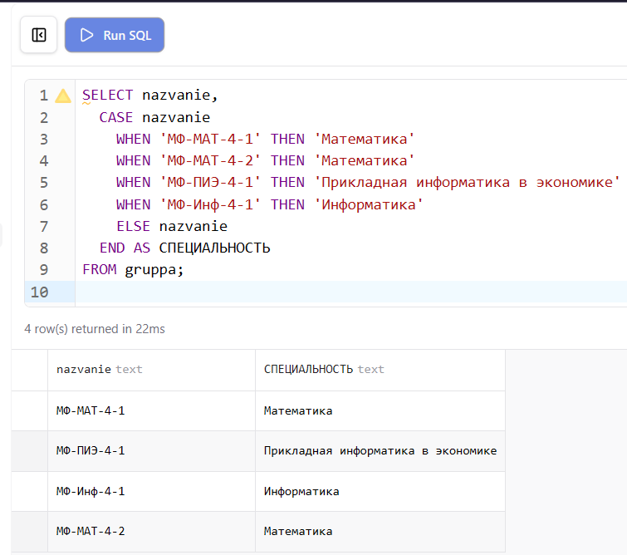
Рисунок 4 – Названия групп и специальностей

Задание 5. Вывести фамилии студентов и место прохождения практики
Студенты группы с кодом 1 проходят практику в «Банк УралСиб», с кодом 2 — «СберБанк», с кодом 3 — «Первомайский», с кодом 4 — «РосСельхозБанк». Используется форма CASE со значением по полю kod_gruppy.
SELECT fam, ima, kod_gruppy,
CASE kod_gruppy
WHEN 1 THEN 'Банк УралСиб'
WHEN 2 THEN 'СберБанк'
WHEN 3 THEN 'Первомайский'
WHEN 4 THEN 'РосСельхозБанк'
ELSE 'Не определено'
END AS МЕСТО_ПРАКТИКИ
FROM dannie;
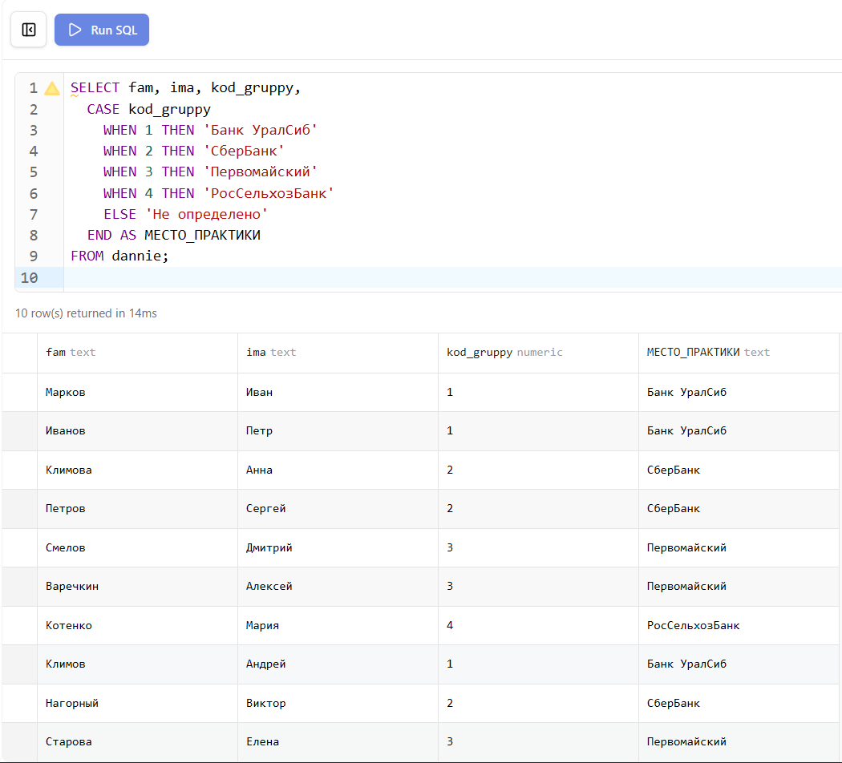
Рисунок 5 – Места прохождения практики студентов

4. Проверка результатов
После запуска базы данных командой docker compose up -d из папки lab-06 все таблицы создаются и заполняются автоматически из общего файла student-init.sql. Корректность структуры и данных проверяется через Prisma Studio и phpMyAdmin.
Prisma Studio отображает все таблицы с данными и позволяет визуально проверить структуру базы и связи между таблицами.
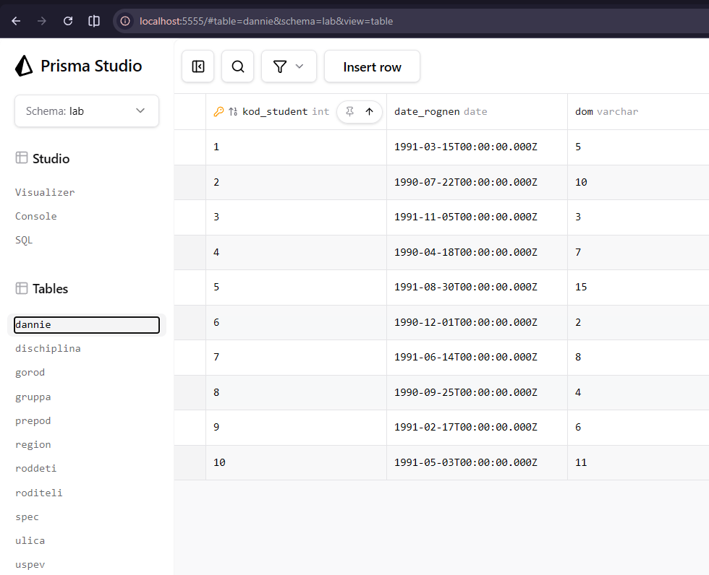
Рисунок 6 – Таблица uspev в Prisma Studio
phpMyAdmin предоставляет возможность выполнять SQL-запросы напрямую и просматривать результаты в табличном виде.
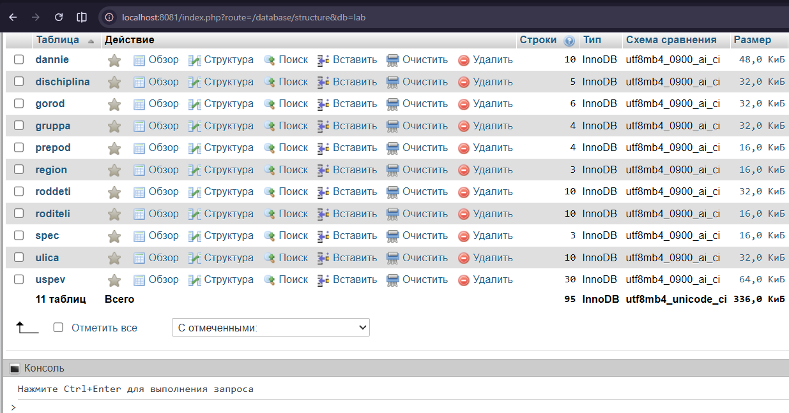
Рисунок 7 – Список таблиц базы данных в phpMyAdmin
Диаграмма связей в Prisma Studio наглядно показывает отношения между всеми таблицами базы данных student.
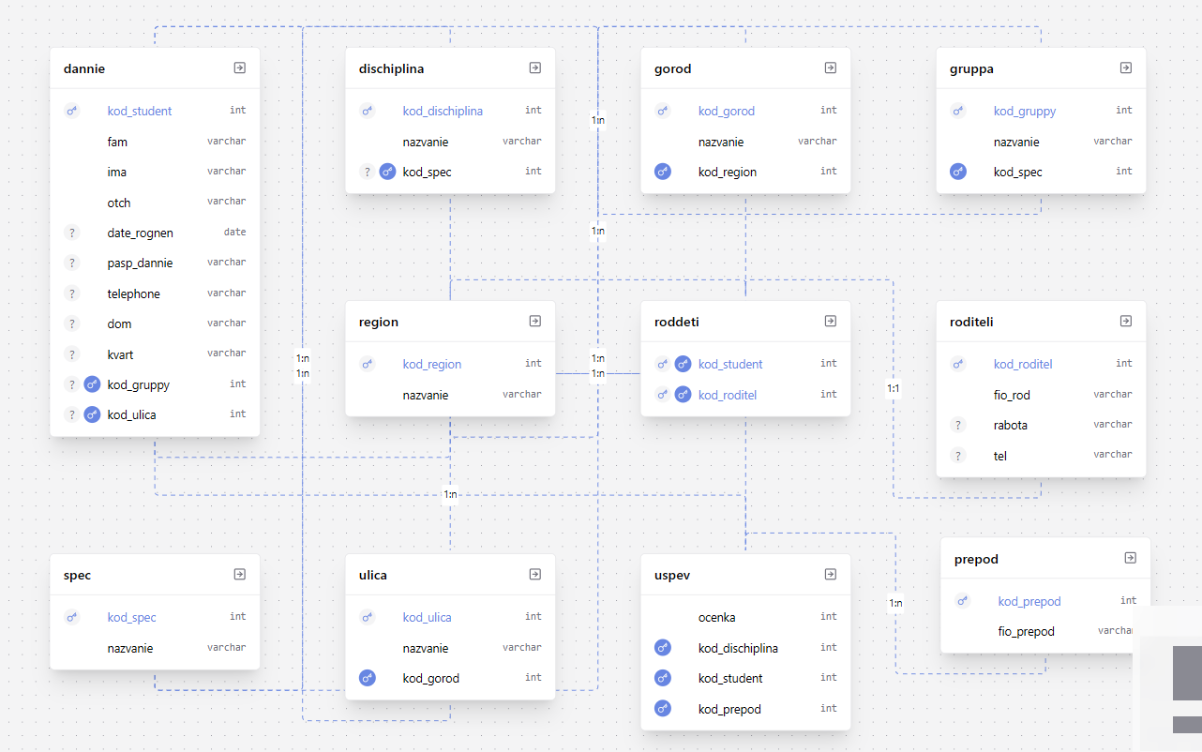
Рисунок 8 – Диаграмма связей базы данных в Prisma Studio

Вывод
В ходе лабораторной работы освоено применение оператора CASE в двух формах: со значением для сравнения с конкретными значениями и с условием поиска для проверки произвольных логических выражений. Изучено использование CASE для перевода числовых кодов в текстовые описания, реализации рейтинговых систем и условной классификации данных непосредственно в SQL-запросах.

